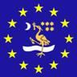 | 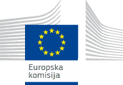 |  | 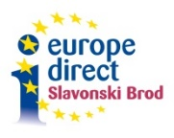

Europe Direct Informacijski centarSlavonski Brod
u suradnji s
Tehničkom školom Slavonski Brod

Stvaranje poticajne okoline za učenje temeljeno na radu

Program

30 godina programa Erasmus+
Božica Sedlić, Europski dom Slavonski Brod

Poželjna zanimanja na tržištu rada
Gordana Alfeldi,Centar za informiranje i savjetovanje, Hrvatski zavod za zapošljavanje

Cjelovit pristup i strukturirana međusektorska suradnja za povišenje zapošljavanja mladih
Danijel Župan, Europski dom Slavonski Brod

***
Primjeri dobre prakse

Eurokrem- suradnja i mobilnosti Tehničke škole
Mirjana Onukijević& J. Marković, T. Vidović, V. Lovrić, M. Mijić, Tehnička škola Slavonski Brod
Learningplatform
Tanja Popović, Iva Bodrožić-Selak, Srednja škola Antuna Matije Reljkovića
Ovladavanje pismenostima 21.stoljeća
Bajt Vesna, Lidija Gertsman, Ekonomska škola Požega
Health is Wealth
Aleksandar Končar, Srednja medicinska škola, Slavonski Brod
VOCOS
Sanja Špehar, Obrtnička škola Požega

***
Rasprava

petak, 27. siječnja 2017., 11:00 – 12:30
amfiteatar Tehničke škole Slavonski Brod, Kumičićeva 55, Slavonski Brod

